Kerstgroet Raad van Kerken Amsterdam 21-12-2020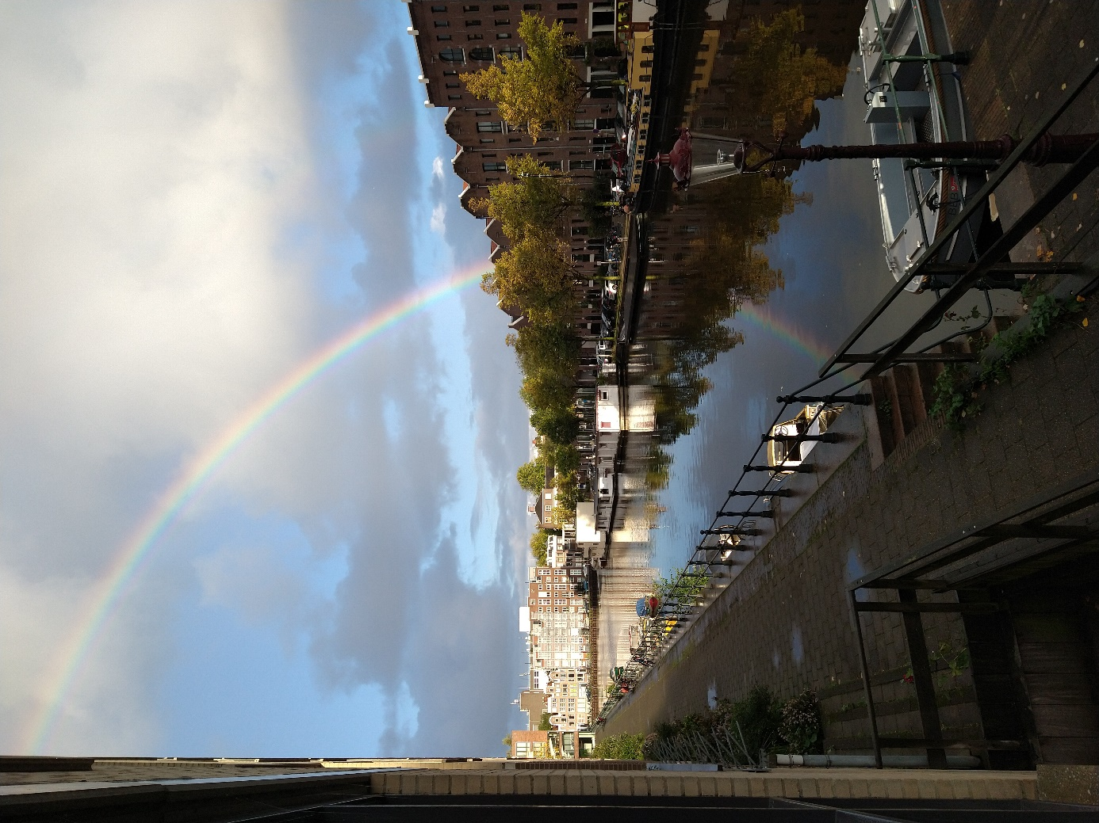
Aan allen met wie wij ons verbonden weten,
Op een dag in het najaar was het regenachtig. Toch brak de zon door. Vanuit mijn huis maakte ik deze foto van de regenboog. Een bijzonder natuurverschijnsel.
In de Bijbel is de regenboog het teken van het verbond dat God na de zondvloed sluit met al wie en wat op aarde leeft.
Daarom mag aan het einde van een jaar dat voor onze samenleving, onze kerken en voor ieder van ons persoonlijk sterk door de coronacrisis is getekend, deze regenboog een bemoedigend teken zijn.
Wij gaan de Kerstdagen midden in de lockdown tegemoet - met alle ons overkomende beperkingen voor ons kerkelijk en persoonlijk leven - . Maar als christenen vieren we niettemin ook dit jaar, dat Gods verbond met mensen een bijzondere gestalte krijgt in het kind dat in de stal van Bethlehem op aarde komt.
Daarom heb ik ook dit jaar onze kerststal neergezet om mij te richten op dit licht voor mensen, met Maria en Jozef die vertrouwen schonken aan de woorden van een engel, met herders en de wijzen uit het oosten die het licht volgden, met de engelen die zingen dat dit kind ons vertrouwen mag sterken in de mogelijkheid van vrede op aarde voor alle mensen die God liefheeft.
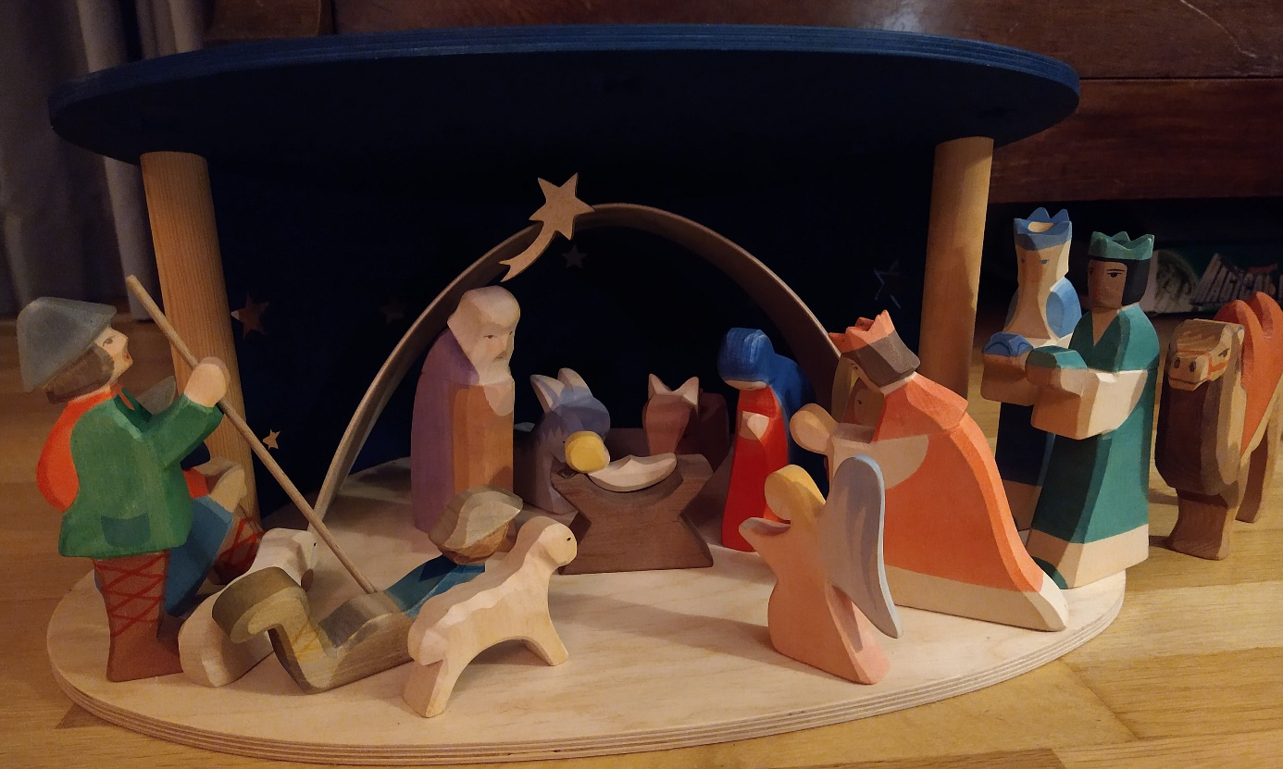
Bij de gevolgen die de coronacrisis had en heeft op het leven van zoveel mensen in onze kerken, in onze stad en in de oecumene, de hele bewoonde wereld, beleven wij die voor onze Raad als betrekkelijk. Maar ze waren en zijn er wel. Veel van de ontmoetingen die we bij een van onze activiteiten hoopten te hebben, konden niet doorgaan, of moesten we door een online-contact vervangen. Dat bleek toch het elkaar in levende lijve ontmoeten maar zeer gedeeltelijk te kunnen vervangen. Maar zoals we bij alle geloofsgemeenschappen hebben ervaren, zochten en vonden ook wij vormen om op een andere wijze aanwezig te zijn. Zo was onze Nicolaasviering digitaal te volgen en hopen wij binnenkort een “digitaal korenfestival” met bijdragen van koren uit vele kerken online te zetten. En we organiseerden een Webinar waarin naar voren kwam hoe de kerken ook in deze tijd aanwezig zijn in Amsterdam (zie: https://rvkamsterdam.nl/2020/10/17/korte-terugblik-op-webinar-over-amsterdam-in-coronatijd-een-bijdrage-vanuit-de-kerken/ ).
Op een muur trof ik deze graffiti-teksten aan:
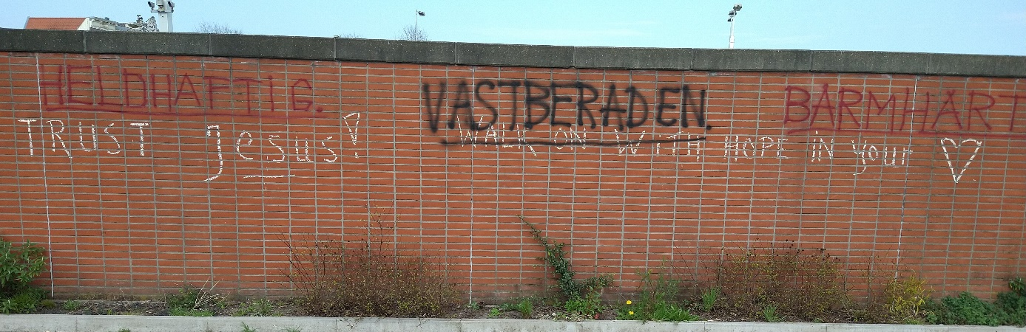
woorden die onze verbondenheid met de stad en ons geloof op een bijzondere wijze weergeven,
Met in goede herinnering aan alle contacten die we dit jaar met velen van u mochten hebben, met dank voor wie bijdroegen aan het werk van onze Raad, wensen wij u in dit vertrouwen goede kerstdagen toe (vanaf Kerstavond, of voor onze orthodoxe geloofsgenoten vanaf 6 januari) en een gezegend jaar 2021. Dat we elkaar daarin weer mogen ontmoeten.
Henk Meulink, voorzitter van de Raad van Kerken Amsterdam,
mede namens de andere leden van het Dagelijks Bestuur: Dick de Korte, Victor Lagodin, Maarten Lubbers, Henk Spoelstra en Anna Verbeek.
Als bijlage voegen we twee mededelingen toe:
1. Leden van de Algemene Vergadering waren op 23 november jl. te gast in het Luther Museum Amsterdam. Daar hadden we een thema-avond “kerken en slavernij” die aansloot bij de tentoonstelling die daarover nu in het Luther Museum is te zien.
Een verslag van deze bijeenkomst kunt u lezen via:
https://rvkamsterdam.nl/2020/11/19/bijeenkomst-raad-van-kerken-amsterdam-in-het-luther-museum/
2. Ongetwijfeld heeft u in deze tijd veel verzoeken gehad steun te geven aan goede doelen, al dan niet vanuit de kerken. Vanuit onze verbondenheid met de Armeense christelijke gemeenschap voegen wij de oproep vanuit deze gemeenschap toe financieel bij te dragen aan de humanitaire hulp aan Armeniers die door de ontwikkelingen in Nagorno-Karabach gevlucht zijn. Dat kan via een donatie aan het Armeniefonds (ANBI) via www.armeniefonds.nl of direct op de rekening van het fonds: NL38 INGB 0007 5434 14 t.n.v. vereniging Armeniefonds Nederland.
secretariaat RvKA:
Nieuwe Herengracht 18, 1018 DP Amsterdam.
tel. 020-5353700
e-mail bestuur: raadvankerkenamsterdam@gmail.com
website: www.rvkamsterdam.nl

